OPIS PRZEDMIOTU ZAMÓWIENIA

- Przedmiot zamówienia:
      - Przedmiotem zamówienia jest zakup, dostawa i montaż mebli dla pracowników MJWPU.
      - Miejsce dostawy i montażu mebli: budynki Gdański Business Center w Warszawie przy ul. Inflanckiej 4.
Szczegółowe umiejscowienie mebli, może być wskazane podczas wizji lokalnej
z przedstawicielami najemcy po wcześniejszym umówieniu. Do kontaktów po stronie Najemcy upoważnionym jest: pan Andrzej Wiland tel. (022) 542 20 69 lub pani Elżbieta Karpacz (022) 542 27 19.
      - Meble zostaną zamontowane przez Wykonawcę w pomieszczeniach na poszczególnych piętrach (łącznie 4 piętra)
      - Wymagany termin wykonania zamówienia: Wykonawca zobowiązuje się dostarczyć/zmontować przedmiot zamówienia w terminie nie dłuższym niż 30 dni od dnia zawarcia umowy. Ostateczny termin realizacji przedmiotu zamówienia wynikać będzie z oferty Wykonawcy,
z którym zostanie zawarta umowa. Gwarancja producenta dla wszystkich mebli będzie trwała nie krócej niż 36 miesięcy od daty dostarczenia.

- Szczegóły zamówienia:

Przedmiotem zamówienia jest dostawa następujących mebli:
Część 1:
- 1 szt. sofa wypoczynkowa, dwa siedziska, wys. ca 83 cm, szer. ca 130 cm, gł. ca 77 cm, gł. siedziska 43 cm.) Tapicerowane wysokiej jakości tkaniną, odporną na zabrudzenia, w kolorze szarym; 100% poliester; Stelaż i nogi czarne, wykonane ze stali malowanej proszkowo;
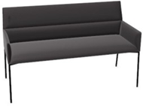
* zdjęcie poglądowe

- 1 szt. fotel wypoczynkowy tapicerowany, oparcie wysokie, wysokość z oparciem ca 100 cm, szerokość ca 70 cm, głębokość ca 70 cm, głębokość siedziska ca 50 cm. Tapicerowane wysokiej jakości tkaniną, odporną na zabrudzenia, w kolorze szarym; 100% poliester. Stelaż i nogi czarne, wykonane ze stali malowanej proszkowo;
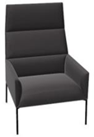
* zdjęcie poglądowe

- 1 szt. stolik kawowy stolik kawowy, kwadratowy, wysoki 45x45x56 cm, stelaż: metalic pro, rodzaj/kolor blatu:: blat szklany G1, Stelaż i nogi czarne, wykonane ze stali malowanej proszkowo.
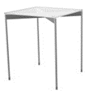

* zdjęcia poglądowe

Część 2:
- 4 szt. stołów konferencyjnych ze wstawką do podłączenia listwy mulimedialnej o wymiarach:
ca 140x120x75 cm, kolor blatu: ciemny orzech, stelaż: czarny półmat, wykonany ze stali malowanej proszkowo

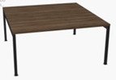

* zdjęcia poglądowe
- 6 szt. stołów konferencyjnych z wbudowanym mediaportem wyposażonym w następujące gniazda: 2xRJ45, 1xUSB, 1xHDMI, 4x230V.. Wymiary stołu: ca 140x120x75 cm, kolor blatu: ciemny orzech, stelaż: czarny półmat, wykonany ze stali malowanej proszkowo
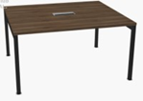
* zdjęcia poglądowe
- 6 szt. stołów konferencyjnych ze wstawką do podłączenia listwy mulimedialnej. Wymiary stołu:
ca 160x160x75 cm, kolor blatu: ciemny orzech, stelaż: czarny półmat, wykonany ze stali malowanej proszkowo

- 5 szt. stołów konferencyjnych z wbudowanym mediaportem wyposażonym w następujące gniazda: 2xRJ45, 1xUSB, 1xHDMI, 4x230V.. Wymiary stołu: ca 160x160x75 cm, kolor blatu: ciemny orzech, stelaż: czarny półmat, wykonany ze stali malowanej proszkowo

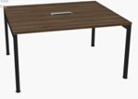
* zdjęcia poglądowe
- 1 szt. stół konferencyjny z wbudowanym mediaportem wyposażonym w następujące gniazda: 2xRJ45, 1xUSB, 1xHDMI, 4x230V. Wymiary stołu: ca 180x160x75 cm, kolor blatu: ciemny orzech, stelaż: czarny półmat, wykonany ze stali malowanej proszkowo

* zdjęcie poglądowe

- 34 szt. krzeseł do sali konferencyjnej, funkcja bujania, obrotowe siedzisko, podłokietnik metalowy (w kolorze podstawy) z wyściółką materiałową (materiał taki sam jak na siedzisku), podstawa centralna z kółkami, regulowana wysokość, zagłówek, długość: ca 70 cm, szerokość: ca 57 cm, wysokość: ca 120 cm, długość siedziska: ca 46 cm, szerokość siedziska: ca 47 cm, wysokość siedziska: ca 56 cm, zakres regulacji wysokości: 8 cm, materiał podstawy: metal, tworzywo sztuczne, materiał siedziska: welur w kolorze ciemnoszarym.

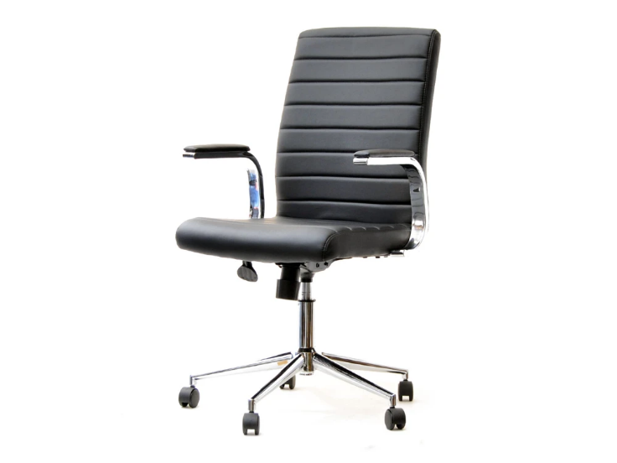
* zdjęcie poglądowe

Część 3:
- 4 szt. stolików do kuchni, wymiary: szerokość 80cm, głębokość 80cm, wysokość min. 73cm, blat stołu w kolorze białym, wykonany z laminowanej płyty wiórowej grubości min. 18mm z 2mm obrzeżem ABS, metalowa konstrukcja stołu wykonana ze spawanych stalowych profili: rama stołu wykonana z profili 35x20mm, nogi stołu 30x30mm, nogi wyposażone w plastikowe końcówki i śruby rektyfikacyjne, wykończenie metalowych części farba proszkową w kolorze jasnoszarym

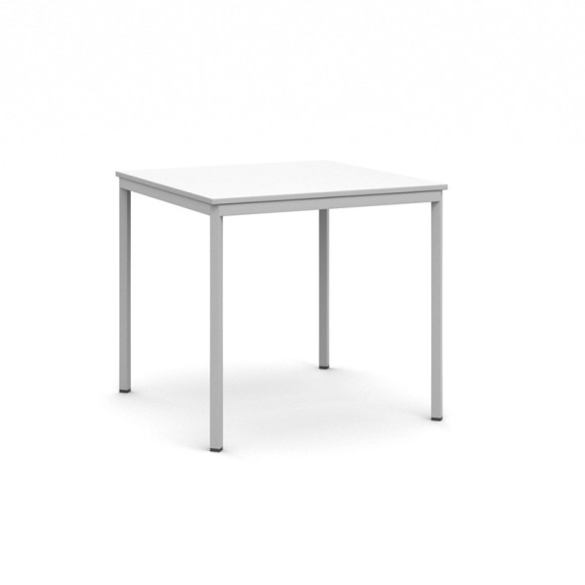
* zdjęcie poglądowe

- 18 szt. stołów do kuchni, wymiary: szerokość 160cm, głębokość 80cm, wysokość min. 73cm, blat stołu w kolorze białym, wykonany z laminowanej płyty wiórowej grubości min. 18mm z 2mm obrzeżem ABS, metalowa konstrukcja stołu wykonana ze spawanych stalowych profili: rama stołu wykonana z profili 35x20mm, nogi stołu 30x30mm, nogi wyposażone w plastikowe końcówki i śruby rektyfikacyjne, wykończenie metalowych części farba proszkową w kolorze jasnoszarym
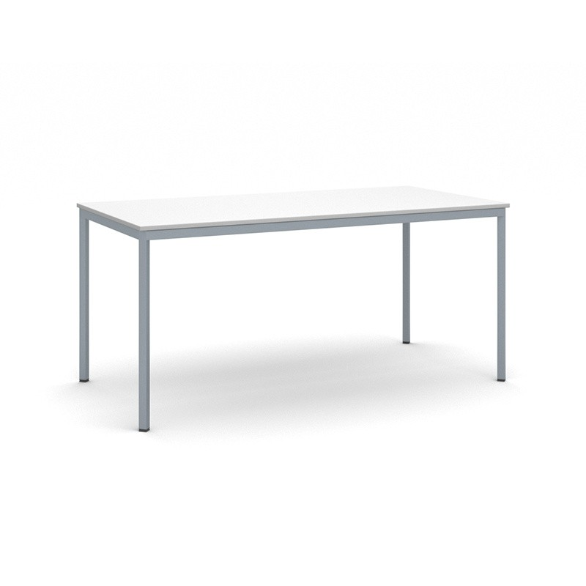
* zdjęcie poglądowe

- 80 szt. krzeseł plastikowych do kuchni, nośność min. 100 kg, wysokość całkowita 84cm, wysokość siedziska 45cm, głębokość siedziska min. 41cm, szerokość siedziska min. 40cm, materiał siedziska – plastik, materiał oparcia – plastik, możliwość układania w stosy, kolor: biały
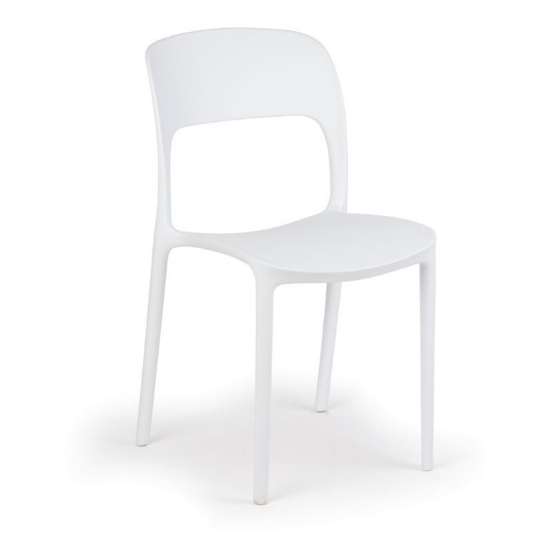
*zdjęcie poglądowe

- Wymagania w zakresie gwarancji.
1. Wykonawca udzieli na dostarczone meble gwarancji na okres 36 miesięcy.
2. Zamawiający składać będzie reklamacje w formie zgłoszenia reklamacyjnego drogą elektroniczną na konto poczty elektronicznej Wykonawcy: ……………………………….……………………………………………………….
3. W okresie gwarancji Wykonawca zobowiązuje się do usuwania wad lub wymiany mebli wadliwych na wolne od wad w terminie 20 dni kalendarzowych od zawiadomienia o wadzie. W przypadku wykonania dwukrotnej naprawy i dalszego występowania wady, Wykonawca zobowiązany jest do wymiany mebli na nowe, wolne od wad, w terminie 20 dni kalendarzowych od zgłoszenia takiego żądania przez Zamawiającego.

